Министерство науки и высшего образования Российской Федерации
Южно-Российский государственный политехнический университет (НПИ)
имени М.И. Платова
ОТЧЁТ
по практической работе № 8
по дисциплине «Разработка мобильных приложений»
Выполнил: Яценко Е. А.
Группа: ________________
Новочеркасск
2026

Практическая работа № 8. Работа с изображениями
Цель работы: Создать приложение с возможностью выбора картинки из библиотеки и её масштабирования.
Ход работы
В проекте YacenkoEA_PR8 изображение выводится в ImageView. Кнопка «Галерея» открывает системный выбор изображения действием ACTION_PICK. В onActivityResult поток выбранного файла декодируется в Bitmap и передаётся в ImageView.
Отдельные кнопки меняют android-свойство ScaleType: CENTER, CENTER_CROP, CENTER_INSIDE, FIT_CENTER и FIT_XY. Текущий режим подписывается над изображением, поэтому различие режимов масштабирования видно на экране.
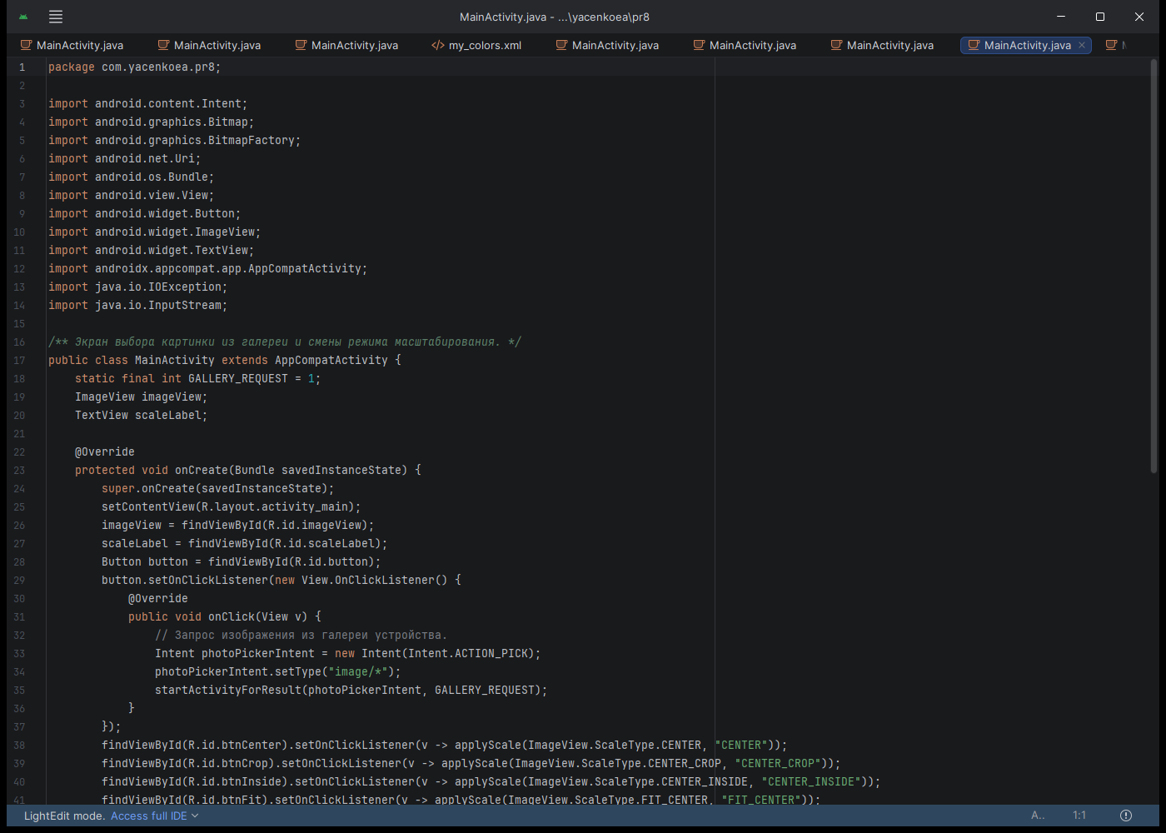
Рис. 8.1 — Проект YacenkoEA_PR8 в Android Studio, выбор изображения
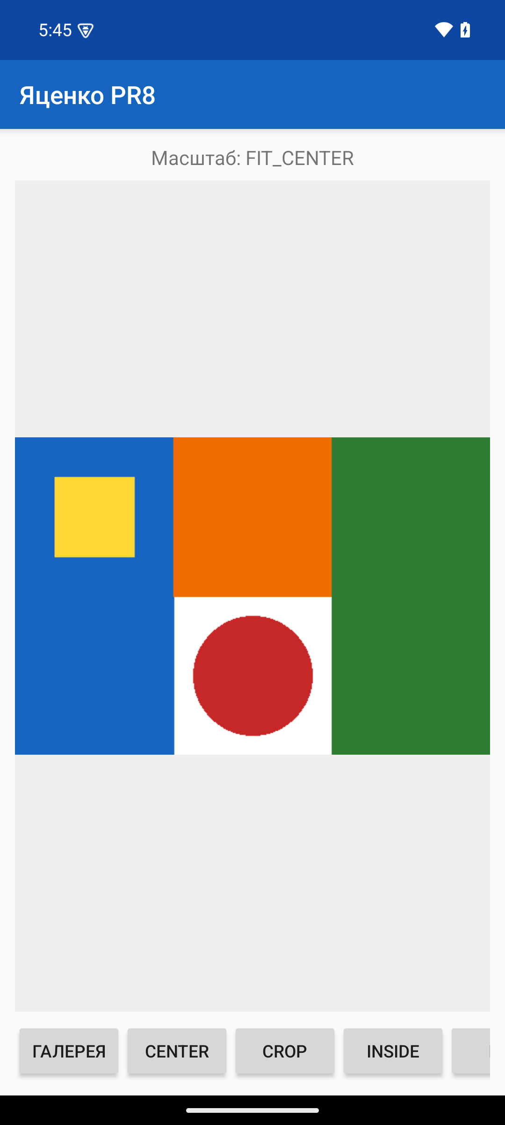 | 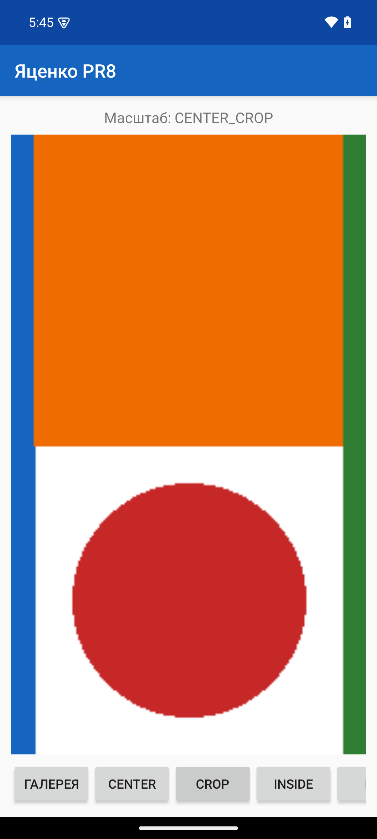
Рис. 8.2 — Изображение в режиме FIT_CENTER | Рис. 8.3 — Изображение в режиме CENTER_CROP

Вывод. В результате выполнения работы было произведено ознакомление с загрузкой изображения и режимами масштабирования ImageView.
Список использованных источников
1. Наугольнов О.А., Елкин Н.С., Январев С.Г., Логанчук М.Л. Разработка мобильных приложений: учебно-методическое пособие для практических работ. Новочеркасск: ЮРГПУ (НПИ), 2024.
2. Документация Android Developers. URL: https://developer.android.com/studio (дата обращения: 27.09.2026).
3. Metanit. Руководство по Android. URL: https://metanit.com/java/android/ (дата обращения: 27.09.2026).

